РОДИНСКИЙ РАЙОННЫЙ СОВЕТ ДЕПУТАТОВ

АЛТАЙСКОГО КРАЯ

РЕШЕНИЕ

05.05.2021 № 42 с. Родино

О признании утратившим силу решения Родинского районного Совета депутатов от 27.08.2019 № 35 «О Положении об административной комиссии при Администрации района в новой редакции», от 11.03.2020 № 9 «О внесении изменений в решение районного Совета депутатов от 27.08.2019 № 35 «О Положении об административной комиссии при Администрации района в новой редакции»

В соответствии со статьёй 59 Устава муниципального образования Родинский район Алтайского края,

районный Совет депутатов решил:

1. Принять муниципальный нормативный правовой акт «О признании утратившим силу решения Родинского районного Совета депутатов от 27.08.2019 № 35 «О Положении об административной комиссии при Администрации района в новой редакции», от 11.03.2020 № 9 «О внесении изменений в решение районного Совета депутатов от 27.08.2019 № 35 «О Положении об административной комиссии при Администрации района в новой редакции».
2. Направить указанный муниципальный нормативный правовой акт главе Родинского района Алтайского края для подписания и обнародования в установленном порядке.
3. Контроль исполнения настоящего решения возлагается на постоянную комиссию районного Совета депутатов по вопросам местного самоуправления, законности и праву (Цыбинов А.А.).

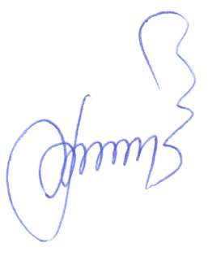

Председатель Родинского

районного Совета депутатов Ф.В. Воробьев



Муниципальный нормативный правовой акт

«О признании утратившим силу решения Родинского районного Совета депутатов от 27.08.2019 № 35 «О Положении об административной комиссии при Администрации района в новой редакции», от 11.03.2020 № 9 «О внесении изменений в решение районного Совета депутатов от 27.08.2019 № 35 «О Положении об административной комиссии при Администрации района в новой редакции»

Принято решением Родинского

районного Совета депутатов

от 05.05.2021 № 42

В соответствии с федеральным законом от 06.10.2003 № 131-ФЗ «Об общих принципах организации местного самоуправления в Российской Федерации», Уставом муниципального образования Родинский район Алтайского края признаны утратившим силу решением Родинского районного Совета депутатов от 27.08.2019 № 35 «О Положении об административной комиссии при Администрации района в новой редакции», от 11.03.2020 № 9 «О внесении изменений в решение районного Совета депутатов от 27.08.2019 № 35 «О Положении об административной комиссии при Администрации района в новой редакции»

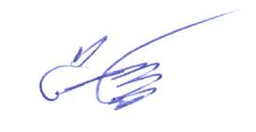

Глава района С.Г. Катаманов

с. Родино

«05» мая 2021 год

№ 30

Наталья Ивановна Удовиченко

22231